Рабочая поездка в г. Кокшетау

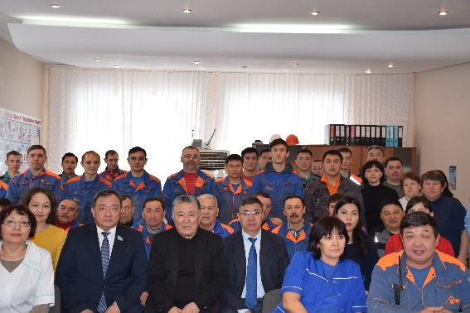
4 февраля 2019 года состоялась рабочая поездка депутата Мажилиса Парламента РК Хахазова Шакир Хусаиновича в г. Кокшетау. В первую очередь, депутат ознакомился с работой ТОО «ЕNKI», АО «Тыныс» -первых в стране автоматизированные заводы по производству керамического кирпича. Стоит отметить, что сегодня предприятие вышло на производственную мощность - 59 миллионов штук кирпичей в год. Затем состоялась встреча с трудовым коллективом, где было задано много вопросов относительно жилья и оплаты за железнодорожные перевозки. На встрече с депутатом присутствовало 97 работников завода.
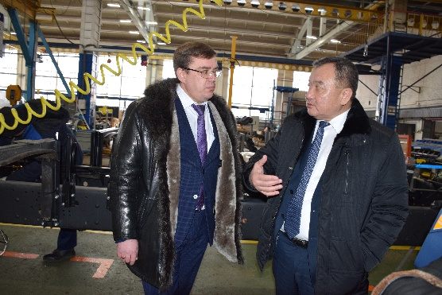
А также, он ознакомился с работой АО «Камаз Инжиниринг», выпускающей около 40 видов сельскохозяйственной техники. Стоит отметить, что завод сегодня работает стабильно. Однако, недорогие китайские автомобили и техника не дают предприятию развиваться в полную мощь. Так, в прошлом году завод составил 109 единиц спецтехники, что на 30% ниже показателя предыдущего года.
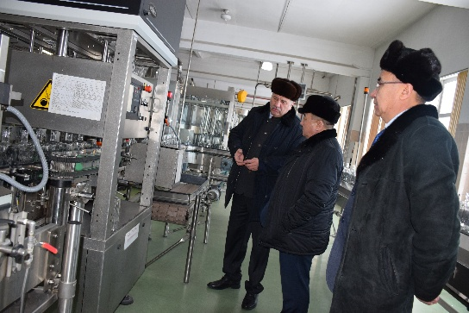
Также, в рамках рабочей поездки Шакир Хусаинович посетил предприятие АО «Кокшетауминводы». Сегодня данное предприятие считается одним из лидеров пищевой промышленности Казахстана. Продукция компании, выпускаемая под торговыми марками: Хаома, Turan, Kulager-Arasan. Свежесть широко известны, как в Республике Казахстан, так и за ее пределами.
В ходе встречи с трудовым коллективом депутат отметил большую значимость социальных реформ указанные в Послании Главы государства, где большое внимание уделено развитию малого и среднего бизнеса. По словам депутата Мажилиса Парламента РК Хахазов Ш., все проблемы, услышанные им в ходе встреч с акмолинцами, он, непременно, поднимет на правительственном уровне. На этой неделе в планах депутата посетить Бурабайский, Биржан сал районы, а также город Степногорск. На встрече с депутатом присутствовало 90 работников завода.

